LAPORAN BULAN MEI 2024
PROGRAM PENGEMANGAN KEPEDULIAN DAN KEPELOPORAN PEMUDA (PKKP)
PROVINSI JAWA TENGAH TAHUN 2024

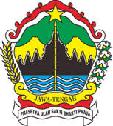

Nama Peserta PKKP : Nur Ulin Naturofiqin S.H.
Desa Penempatan : Desa Kedungsatriyan
Kecamatan Penempatan : Kecamatan Ngawen
Kabupaten Penempatan : Kecamatan Blora

KATA PENGANTAR
Puji dan syukur atas karunia Allah SWT, berkat rahmat dan hidayah Nya sehingga penyusunan laporan kegiatan Program Pengembangan Kepedulian Kepeloporan Pemuda (PKKP) Dinas Kepemudaan, Olahraga dan Pariwisata Provinsi Jawa Tengah bulan April penempatan Desa Palon Kecamatan Jepon Kabupaten Blora.
Laporan ini disusun agar dapat memberikan gambaran mengenai pelaksanaan kegiatan PKKP di Desa Palon bulan April tahun 2024 dan rencana bulan Mei tahun 2024 agar dapat lebih terkonsep, efektif dan efisien guna pelaksanaan program diwaktu yang akan datang. Laporan ini tersusun dengan adanya bantuan, bimbingan dan petunjuk dari berbagai pihak, baik bersifat moril maupun materiil.Maka pada kesempatan ini saya mengucapkan terimakasih kepada :
- Kepala Dinas Kepemudaan, Olahraga dan Pariwisata Provinsi Jawa Tengah.
- Kepala Dinas Kepemudaan Olahraga Kebudayaan dan Pariwisata Kabupaten Blora.
- Penanggung Jawab PKKP Provinsi Jawa Tengah.
- Tim Tekhnis PKKP Provinsi Jawa Tengah.
- Kepala Sie Pemuda Dinas Pariwisata, Pemuda dan Olahraga Kabupaten Blora.
- Kepala Desa Kedungsatriyan.
- Seluruh perangkat beserta lembaga Desa Kedungsatriyan.
- Seluruh instansi terkait atas koordinasi dan kerjasamanya.
- Rekan satu tim PKKP Dinas Pemuda, Olahraga dan Pariwisata Provinsi Jawa Tengah Angkatan XIV penempatan di Kabupaten Blora.
- Masyarakat Desa Kedungsatriyan
- Semua pihak yang telah membantu kelancaran program PKKP Provinsi Jawa Tengah angkatan XIV Tahun 2024.
Dengan sangat menyadari kekurangan dalam penyusunan laporan ini dikarenakan oleh keterbatasan dan kelemahan, baik dari segi teknis penulisan maupun isi. Besar harapan saya untuk dimaklumi, dan saya juga mengharapkan kritik serta saran sebagai bekal untuk memperbaiki segala penulisan di waktu yang akan datang.
Kabupaten Blora, 21 juli 2024

Nur Ulin Naturofiqin

HALAMAN PENGESAHAN

Nama Peserta PKKP | : | Nur Ulin Naturofiqin S.H.
Desa Penempatan | : | Desa Kedungsatriyan
Kecamatan Penempatan | : | Kecamatan Ngawen
Kabupaten Penempatan | : | Kabupaten Blora

Blora ,21 Juli 2024
Menyetujui,  Kepala Desa Kedungsatriyan  ( Samudi ) |  | Peserta PKKP Jawa Tengah 2024,  ( Nur Ulin Naturofiqin S.H.)
Mengetahui,  Kepala Bidang Pemuda dan Olahraga  Dinas Kepemudaan,Olahraga,Kebudayaan dan Pariwisata Blora  ( Rustam., S.E., MM.. ) |  | Menyetujui,  Tim Teknis PKKP Jawa Tengah 2024,  ( Ahmad Khairudin, M.Si. )
Mengetahui,
Seksi Pengembangan Kepemudaan Disporapar Provinsi Jawa Tengah,

( Ray Franc Roi Aziz, S.IP, M.Si. )

DAFTAR ISI
HALAMAN JUDUL i
KATA PENGANTAR ii
LEMBAR PENGESAHAN iii
DAFTAR ISI iv
- PENDAHULUAN
  - Gambaran Desa Kedungsatriyan 1
  - Profil Peserta PKKP 2
- HASIL KEGIATAN
  - Hasil Kegiatan Entrepreneur 4
  - Hasil Kegiatan Sociopreneur 5
- TARGER KEGIATAN
  - Kegiatan Entrepreneur 7
  - Kegiatan Sociopreneur 7
- PENUTUP
4.1. Kesimpulan 8
- LAMPIRAN-LAMPIRAN
  - Matriks Rencana Kerja 9
  - Dokumentasi Kegiatan

I.PENDAHULUAN

1.1 DATA MONOGRAFI DESA

- Kondisi Geografis
Desa Kedungsatriyan masuk wilayah Kecamatan Ngawen dengan luas wilayah Desa Kedungsatriyan 228.00 hektar. Kepadatan penduduk sudah mencapai 1.745 jiwa penduduk tetap, jumlah pemilih terdaftar 1.308 orang di tahun 2018 (DPT Pilkada Gubernur 27 Juni 2018). Namun dari keluasan wilayah yang begitu potensial saat ini masih banyak sumber daya alam yang berpotensi belum digali saat ini. Letak Geografis desa Kedungsatriyan berada di wilayah Kecamatan Ngawen, Kabupaten Blora.
Keseharian masyarakat desa Kedungsatriyan adalah bercocok tanam, bertani, buruh tani, dan berternak (sapi, kambing, ayam, entok), tukang kayu, tukang bangunan, buruh bangunan serta berdagang dan lainnya yaitu merantau ke luar kota.
Mengingat keadaan wilayah desa Kedungsatriyan persawahan, masyarakat umumnya sudah aktif mengolah lahan pertanian dan dengan menanam Padi dengan menggunakan cara yang sederhana dan konvensional dan hasil panen belum seutuhnya menemukan harga yang sebanding dengan pekerjaan tersebut. Kendalanya yang utama adalah naik turunnya harga perdagangan tanaman Padi dan serangan hama dan penyakit seperti: blast (pyricularia), wereng, sundep, tikus, dll serta kekeringan karena tadah hujan, juga pada saat panen raya, harga sering turun drastis sementara harga tinggi kadang-kadang tidak mampu bertahan lama sehingga banyak yang belum sempat menjual sudah turun harga lagi.
Jarak tempuh ke Ibukota Kecamatan sejauh 7 kilo meter dengan lama tempuh sekitar 15 menit. Jalan Raya antar desa kami sudah lumayan bagus, namun demikian perlu ada perbaikan, desa Kedungsatriyan juga masih ada yang belum terbangun masih ada jalan JUT terutama yang belum tersntuh pembangunan sama sekali. Sedangkan Jalan Lingkungan Desa, walaupun di beberapa tempat sudah terbangun, namun belum semuanya menjangkau dari seluruh wilayah Desa sehingga masyarakat sudah lumayan ancar dalam mengangkut hasil pertanian. Jarak tempuh ke Ibu Kota Kabupaten Blora sejauh 19 kilo meter dengan lama tempuh sekitar 30 menit.

2. Gambaran umum Demografis
A. Luas
• Luas Desa Kedungsatriyan  •Tanah Kas Desa  •Tanah Bengkok Perangkat  • Komplek Balai Desa  • Tanah Kuburan  • Sawah Masyarakat  • Perkebunan  • Pekarangan Penduduk  • Tanah wakaf | : 228,00 hektar  : 1,00 hektar  : 22,715 hektar  : 0,1 hektar  : 0,75 hektar  : 32,5 hektar  : 0 hektar  : 46,75 hektar  : 1,5 hektar

B. Batas Desa
•Sebelah utara,  • Sebelah Timur,  • Sebelah Selatan  • Sebelah Barat | : Desa Talokwohmojo  : Desa Karangtegah  : Desa Kendayaan  : Desa Bandungrojo
C. Jalan Desa
• Panjang Jalan Kabupaten  • Panjang Jalan Desa  • Jalan Makadam/Telford  • Jalan Aspal/Lapen  • Jalan Rabat  • Jalan Tanah  • Jumlah Gorong-gorong | : 2,0 km  : 5,7 km  : 0,5 km  : 2,6 km  : 1,8 km  : 0,8 km  : 11 buah
D. Ekonomi Masyarakat
• Jumlah angkatan Kerja  (Penduduk usia 15-55 th)  • Jumlah angkatan Kerja  (Usia 15-55 th yang masih sekolah)  • Jumlah angkatan Kerja  (Usia 15-55 th yang jadi Ibu Rumah tangga)  • Jumlah angkatan Kerja  (Usia 15-55 th pekerja penuh)  • Jumlah angkatan Kerja  (Usia 15-55 th yang tidak menentu)  • Jumlah Rumah tangga Petani  • Jumlah Anggota Rumah tangga petani  • Jumlah Rumah tangga Buruh tani  • Jumlah anggota Rumah tangga buruh tani | :1.072 jiwa  : 103 jiwa  : 458 jiwa  : 29 jiwa  : 82 jiwa  : 551 KK  : 1.714 jiwa  : 48 jiwa  : 126 jiwa
E. Profesi
- Pedagang  - Pengrajin  - PNS  - TNI/POLRI  - Penjahit  - Montir  - Sopir  - Karyawanswasta  - Kontraktor  - Tukang Kayu  - Tukang Batu  - Guru Swasta | : 17 jiwa  : 37 KK  : 6 jiwa  : 1 jiwa  : 3 jiwa  : 2 jiwa  : 2 jiwa  : 5 jiwa  : - jiwa  : 11 jiwa  : 55 jiwa  : 10 jiwa

F. Produk Domestik Desa
• Tanaman Padi, Luas  • Tanaman Kelapa, Luas | : 75 Hektar  : - Hektar

G. Pendidikan
• Jumlah Gedung sekolah  1. TK/PAUD  2. SD  3. MI  4. SMA  5. Madrasah Diniyah  • Jumlah Buta huruf  • Tidak tamat SD  • Tamat SD/Sederajat  • Tamat SMP/Sederajat  • Tamat SMA/Sederajat  • D-1  • D-2  • D-3  • S-1 | : 1/1 Buah  : 1 Buah  : 0 Buah  : - Buah  : 2 Buah  : - jiwa  : 61 jiwa  : 936 jiwa  : 419 jiwa  : 368 jiwa  : - jiwa  : - jiwa  : 8 jiwa  : 38 jiwa

H. Wajib belajar 9 Tahun
• Usia 7 – 15 tahun  • Masih sekolah 7 – 15 tahun  • Tidak sekolah 7 – 15 tahun | : 243 jiwa  : 243 jiwa  : 0 jiwa

- Analisis Situasi Desa Kedungsatriyan
Dari data yang ada dapat dilihat bahwa masyarakat mengantungkan ekonomi keluarganya dari pertanian dan peternakan sapi. Selain beprofesi sebagai petani dan peternak, masyarakat desa Palon memiliki pekerjaan yang beragam seperti PNS, TNI/Polri, wiraswasta, pengrajin hingga pertukangan.
Masyarakat desa Kedungsatriyan mayoritas berlatar pendidikan terakhir SD dimana masyarakat yang tuntas pendidikan SMA hanya mencapai 25% dari penduduk desa Kedungsatriyan dan kurang dari 5% yang melanjutkan ke jenjang pendidikan kuliah. Di wilayah desa Kedungsatriyan terdapat beberapa gedung pendidikan diantaranya yaitu 1 Taman KanakKanak (TK) 1 SD dan 2 Madarasah Untuk letak SMP dan SMA berada di luar desa serta untuk akses transportasi masih bisa dijangkau dengan sepeda.
Berdasarkan potensi yang terpapar diatas, kami sebagai peserta program PKKP memiliki tujuan memberdayakan masyarakat desa Kedungsatriyan khususnya para pemuda dengan memanfaatkan segala potensi yang ada baik potensi sumber daya alam (SDA) ataupun sumber daya manusia (SDM).
Dengan adanya pemberdayaan masyarakat dengan membentuk peloporpelopor diharapkan mampu menciptakan pemuda yang mandiri dengan tingkat inovasi serta kreativitas yang tinggi. Bersama dengan pemuda desa Palon bergerak untuk memajukan desa Palon dengan memanfaatkan segala potensi yang ada.
- Pelaksanaan Kegiatan PKKP.
Program PKKP 2024 dilaksanakan mulai pada Bulan April – Desember 2024, dimulai sosialiasasi yang dilakukan oleh Disporapar Jateng tanggal 9 Februari 2024. Rangkaian kegiatan pendaftaran hingga administrasi dilaksanakan pada tanggal 17 Januari – 23 februari 2024. Sehingga kami dapat terjun dilapangan mulai pada tanggal 1 April 2024. Kegiatan pertama yang kami lakukan adalah mengetahui kondisi dan medan desa Kedungsatriyan untuk menganalisa dan menggali informasi yang berkaitan dengan potensi-potensi yang dimiliki, sehingga kami jadikan acuan berfikir guna menggerakan pemuda desa untuk dapat bekerjasama meningkatkan ekonomi bagi pemuda desa itu sendiri atau masyarakat desa Kedungsatriyan.
- Potensi Desa Kedungsatriyan
Desa Kedungsatriyan yang identik dengan masyarakat tani memiliki banyak potensi sumber daya alam yang melimpah, baik itu dalam pertanian, perkebunan maupun peternakan, namun tidak diimbangi dengan sumber daya manusianya. Kondisi pertanian yang relative mendominasi disana belum dapat dimanfaatkan secara maksimal. Adanya potensi banyaknya pengrajin bambu dan pohon buah jeruk bali namun masyarakat desa Kedungsatriyan belum mengelola sumber daya alam yang ada dengan maksimal karena kurangnya sumber daya manusia yang memadahi.
Pada bulan ini tim PKKP desa Kedungsatriyan mencoba melakukan pendekatan kepada pemangku kepentingan di desa Kedungsatriyan. Ditemukan beberapa penemuan menarik diantaranya kondisi masyarakat desa yang sangat mendukung kegiatan PKKP. Kami melakukan diskusi berkaitan dengan peningkatan kualitas sumber daya manusia yang akan menunjang pergerakan program yang akan diadakan oleh PKKP.Gambaran program PKKP kedepannya berkaitan perkembangan bisnis seperti perkembangan bisinis keripik, anyaman bambu dan lain-lain. Dukungan yang luar biasa ini tentunya menjadi peluang yang baik bagi tim PKKP untuk dapat melaksanakan kegiatan dengan lebih lancar kedepannya di desa Kedungsatriyan.
- Tujuan / Sasaran
Kami sebagai tim PKKP 2024 yang diterjunkan di wilayah kabupaten Blora tepatnya di Desa Kedungsatriyan setelah melihat potensi dan keadaan warga sekitar, kami mencoba untuk mengelola sumber daya alam yang dimiliki Desa Kedungsatriyan agar dapat diangkat/diambil manfaat ekonominya, serta menjadikan para pemudi memiliki rasa kepercayaan tinggi melalui aktifitas yang kreatif

III. HASIL KEGIATAN BULAN JULI 2024

3.1. Hasil Kegiatan Entrepeneur
Acara Muharram di desa-desa umumnya ditandai dengan berbagai kegiatan keagamaan dan sosial yang khas. Muharram adalah bulan pertama dalam kalender Hijriah, yang memiliki makna penting dalam Islam sebagai awal tahun baru Islam dan juga sebagai bulan yang dihormati dalam tradisi keagamaan
Saya sebagai event organizer juga ikut partisipasi dalam acara blora bersholawat yang bertempatkan didesa Mendenrejo Kec. Kradenan Kab. Blora, Hasil dari kegiatan sholawatan tidak hanya terbatas pada aspek keagamaan, tetapi juga dapat memberikan dampak sosial dan kemanfaatan yang luas bagi komunitas. Oleh karena itu, penting untuk merencanakan dan melaksanakan kegiatan sholawatan dengan penuh kehati-hatian dan niat yang tulus untuk mencapai hasil yang maksimal dan bermanfaat bagi semua pihak yang terlibat.
3.2. Hasil Kegiatan Sociopreneur
Kegiatan Muharam ini telah berhasil menciptakan dampak yang signifikan bagi masyarakat lokal dalam hal kesejahteraan ekonomi, pelestarian lingkungan, dan peningkatan kesadaran sosial. Melalui pendekatan kolaboratif dan berkelanjutan, kami yakin bahwa upaya ini tidak hanya memberi manfaat saat ini tetapi juga membangun fondasi untuk masa depan yang berkelanjutan dan inklusif bagi komunitas kami

IV. TARGET BULAN AGUSTUS 2024
3.3 Kegiatan Enterpreneur
Sebagai seorang entrepreneur , fokuslah pada mengembangkan produk-produk anyaman yang unik dan berkualitas tinggi. Jelajahi pasar untuk mengetahui tren dan permintaan konsumen, dan kembangkan produk-produk yang memenuhi kebutuhan mereka. Selain itu, pertimbangkan juga untuk memperluas jangkauan bisnismu dengan menjual secara online atau bekerja sama dengan toko-toko lokal dan galeri seni. Jangan lupa untuk memperhatikan aspek pemasaran dan branding agar bisnismu dikenal luas dan diminati oleh pelanggan potensial.
3.4 Kegiatan Sociopreneur
Dalam bulan Agustus kedepan target kami adalah pendampingan UMKM yang belum memiliki legalitas usaha berupa NIB dan PIRT dan Sertifikat Halal Selain itu melakukan pelatihan kepada UMKM dalam penggunaan aplikasi Canva sebagai alat bantu mendesain produk ataupun logo dan pnegditan foto sebagai konten pemasaran
Menindaklanjuti hasil pengajuan proposal permohonan bantuan ke Dinas Lingkungan Hidup dan Dinas Ketahanan Pangan dan Pertanian sebagai salah satu upaya kami mencari mitra dalam pengembangan desa

IV.KESIMPULAN
Kegiatan ini juga menunjukkan tanggung jawab sosial seorang entrepreneur terhadap masyarakat sekitar dan lingkungan tempat usaha beroperasi. Memberikan kembali kepada masyarakat adalah bagian dari integritas sosial yang penting dalam menjaga hubungan yang harmonis dan berkelanjutan. Kesejahteraan ekonomi: Melalui sedekah bumi, telah terjadi pemberdayaan ekonomi lokal dengan cara memberikan dukungan langsung kepada masyarakat dalam bentuk bantuan atau pelatihan keterampilan. Hal ini membantu meningkatkan pendapatan dan kualitas hidup mereka secara keseluruhan.

LAMPIRAN

Dokumentasi Kegiatan
- Rapat bersama pemuda
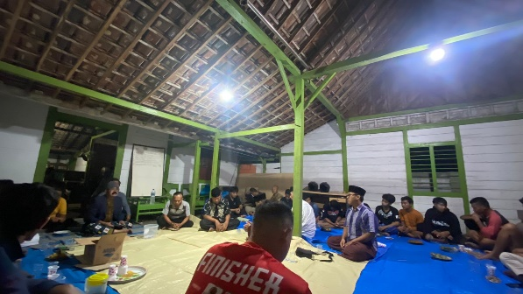

- Bersih desa Dan doa bersama di makam sesepuh desa
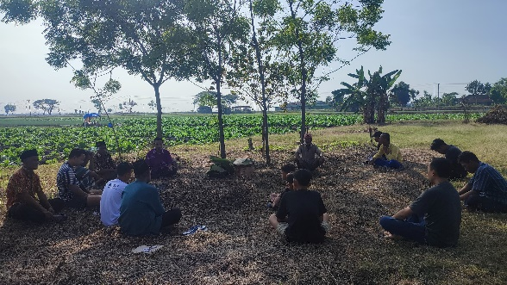
- Menden Bersholawat

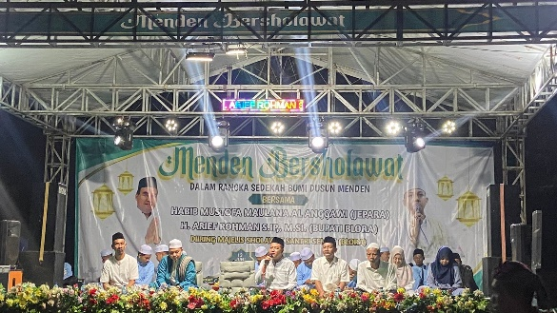
- Acara “eo pesthaporia fest temanggung ”
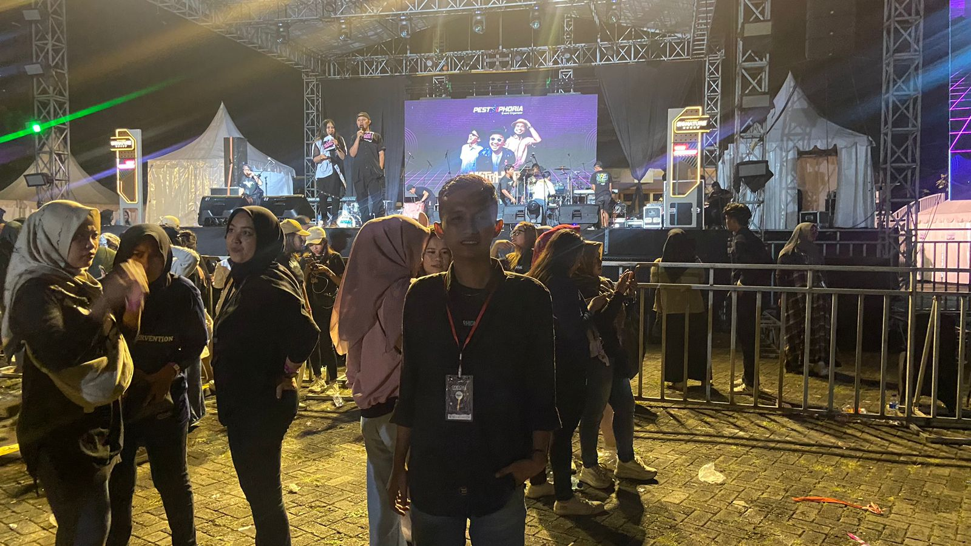

- EO UINCREDIBLE SEMARANG’

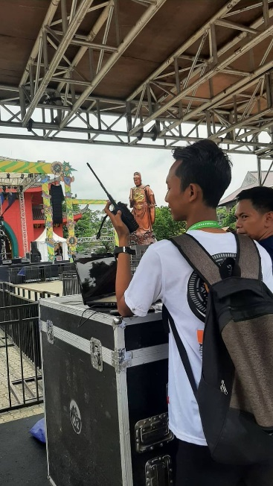

- FOCUS GROUP DISCUSSION “Pertanian”
